**Estudi de mercat**

Una vegada hem generat l’acta de la primera reunió amb el client i hem analitzat els seus requeriments i interessos principals, el següent pas seria informar-nos sobre el mercat en el que ens tocarà treballar.

Després de cercar software similar al requerit per el client, hem trobat les següents opcions:

[**kahoot.it**](https://kahoot.it/)

Aquesta és una plataforma gratuïta que ens permet la creació de qüestionaris d'avaluació. Aquesta seria la pàgina per editar els qüestionaris:

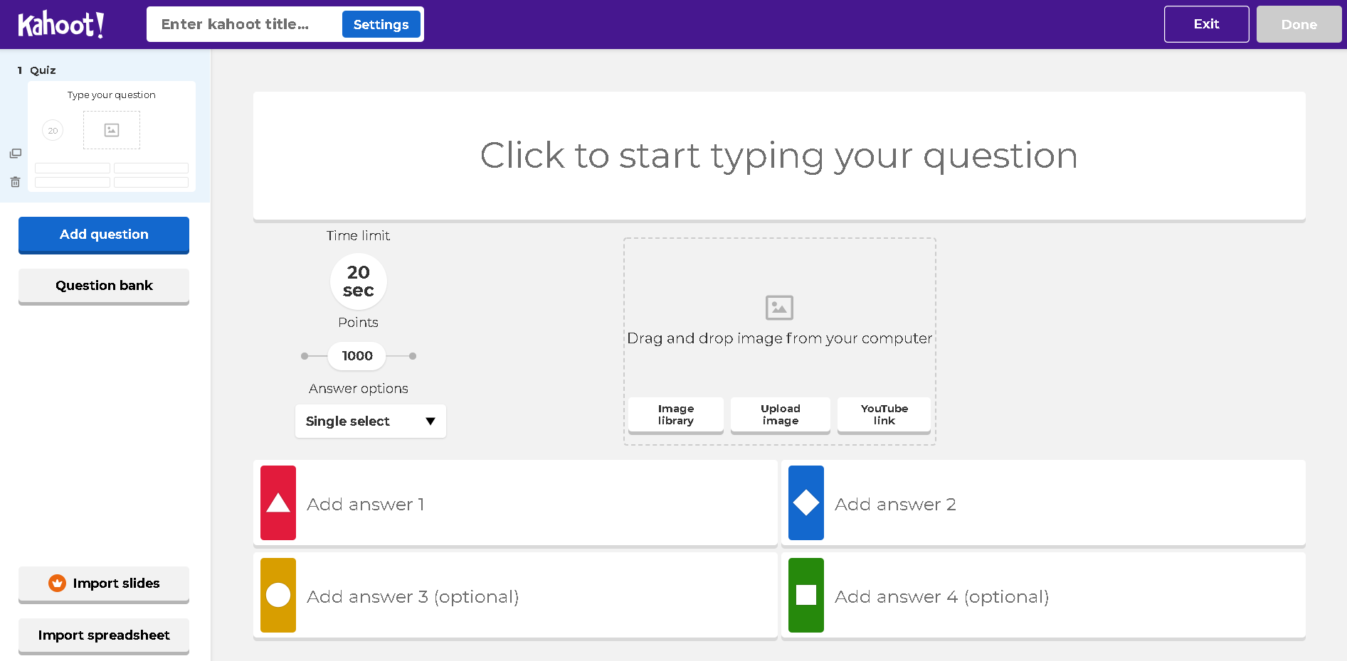

Com podem veure, només hem d'introduir una pregunta, les seves possibles respostes i seleccionar la correcta. També hem d’incloure el temps que volem que els alumnes tinguin i la puntuació per resposta correcta. Podem afegir imatges a les preguntes o enllaços a vídeos.

Podem realitzar altres tipus de preguntes, com verdader o fals, escriure text de resposta, solucionar un puzzle, entre d’altres. Però només els dos primers tipus son opcions gratuïtes (resposta única i múltiple i vertader i fals). Per les altres opcions hauríem d’actualitzar a la versió Pro o Premium depenen del que volguem tenir, per els peus de 3 € i 6 € respectivament.

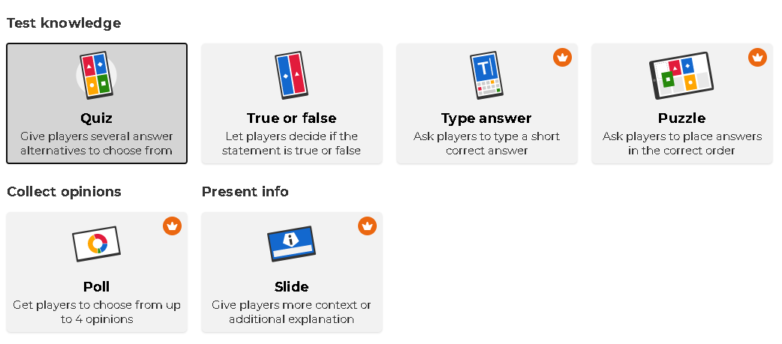

Tant amb la versió gratuita com la de pagament, podem fer totes les preguntes que desitgem. Al finalitzar la realització, obtindríem un pin amb el qual els alumnes poden accedir i realitzar el test, quan el professor ho desitgi:

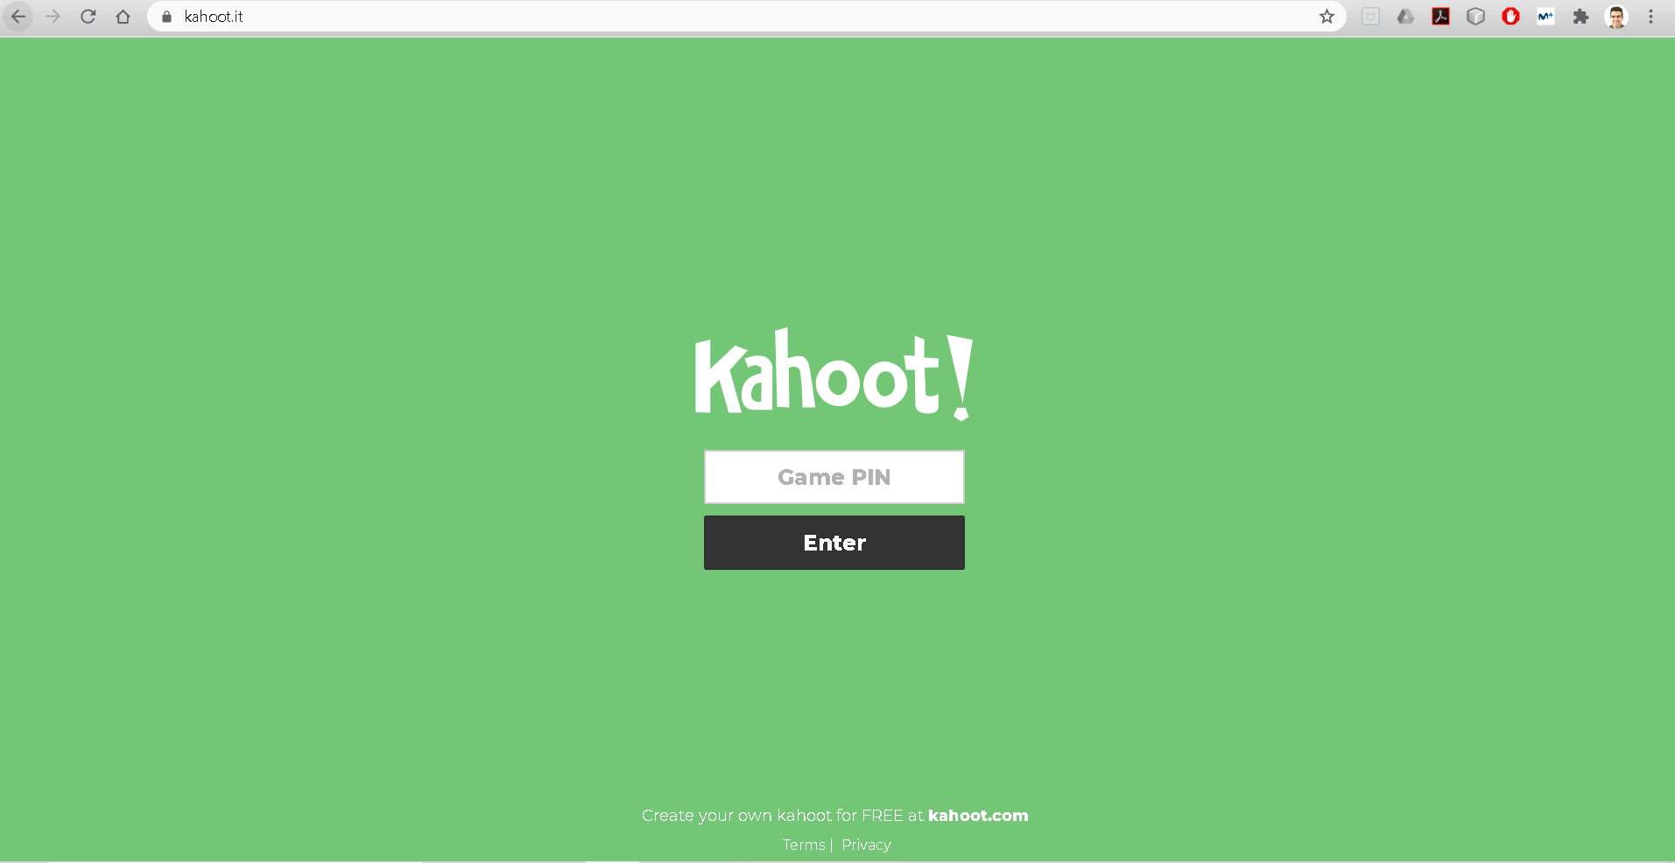

[**questionpro.com**](https://www.questionpro.com/es/examenes-online.html)

Aquesta és una altra opció. Per crear un nou examen hauríem de fer clic sobre el botó “New Survey”:

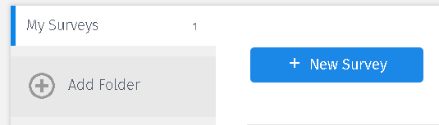

Després haurem de posar un nom a la prova, també podem afegir un logo, afegir preguntes o una intro i editar o crear un peu de pàgina:

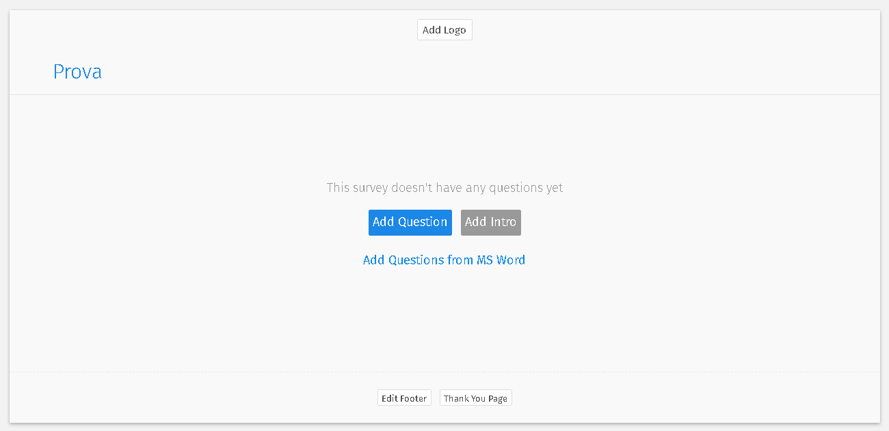

Hi ha diferents tipus de preguntes:

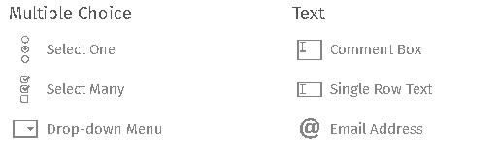

Una vegada hem afegit els enunciats, les possibles respostes i hem seleccionat l’opció u opcions correctes, tenim una posible previsualització:



Com podem veure, també ens apareix l’enllaç amb el qual el professor podría compartir l’examen amb els alumnes. Aquest enllaç només és momentari i per tenir l’enllaç durant més temps, a més d’altres funcions com exportar resultats o guardar l’examen en altres formats (.pdf, .word, etc.), hauríem d’actualitzar a la versió de pagament per 85€ al mes.

Una vegada algú respon l’examen podem veure estadístiques, tot i que moltes d’elles també són de pagament:

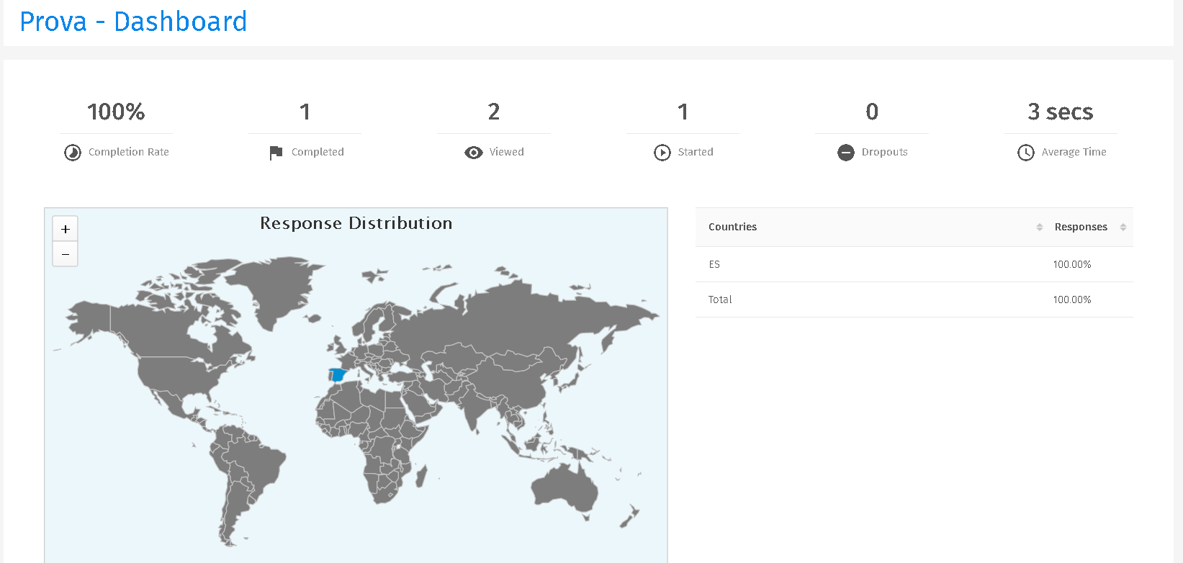

[**quizizz.com**](https://quizizz.com/admin)

Aquesta pàgina web ens ofereix fer proves tant en l’àmbit lectiu, empresarial o fins i tot amb els nostres amics i familiars. Solament hem de facilitar-li’s el codi del qüestionari desitjat.

Si entrem fent servir el perfil de mestre per exemple, automàticament se'ns mostren les proves ordenades per assignatures o tema, de manera que ens sigui més fàcil d’escollir les del nostre interés: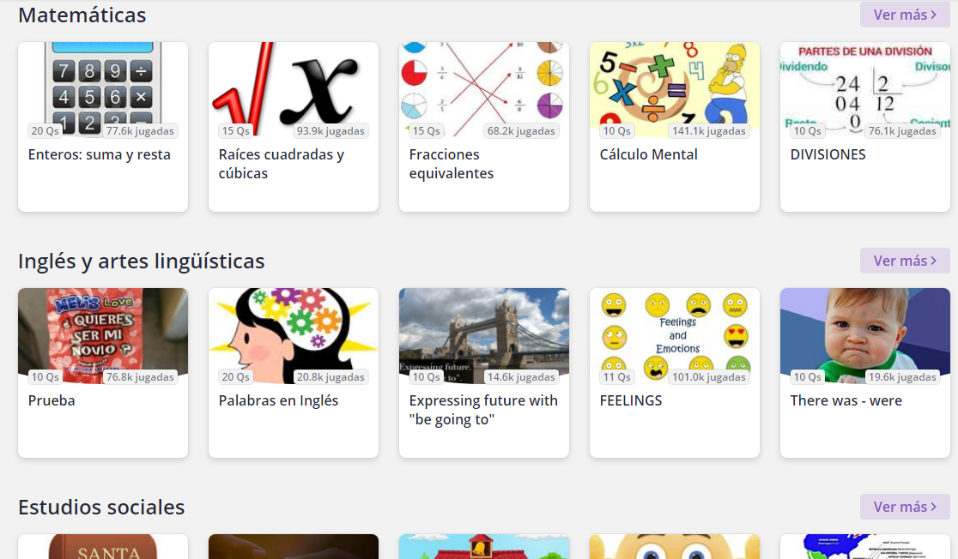

Aquest lloc web compta amb l’opció de poder editar qüestionaris ja existents, o bé crear-ne de nous. Si el que volem és editar, podrem canviar les preguntes que ja hi hagin disponibles, afegir de noves, editar les respectives respostes o fins i tot el tipus de d’aquestes: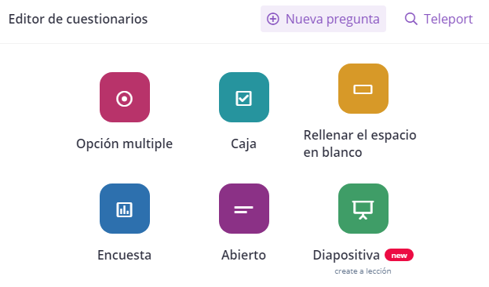

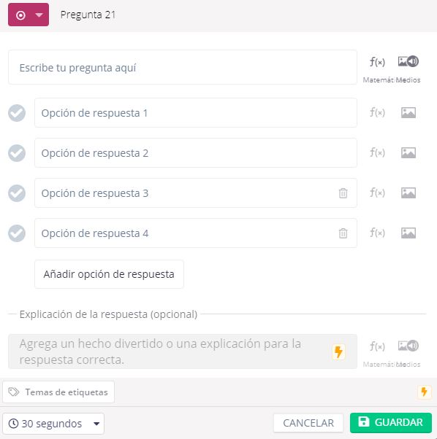

També tenim l’opció de crear un nou qüestionari des de zero. Tenim dues plantilles disponibles, que són la de qüestionari normal(afegim preguntes de igual manera que quan afegim a qüestionaris ja creats) o bé la de lliçó que es troba en aquests moments en fase de prova. Aquesta bàsicament ens dóna l’opció de poder intercalar preguntes de qüestionari amb diapositives amb text i imatges.

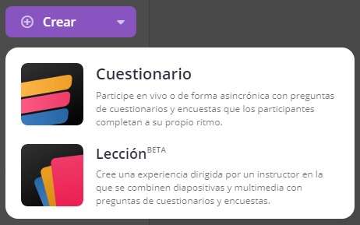

L’ús d’aquest lloc és totalment gratuït, només ens requereix la creació d’un compte. Encara i així, també ens ofereix la seva versió “Super” amb un preu de 5 dòlars anuals. Aquesta ens garanteix: videos i audios interactius, desaparició dels anuncis, temes… entre d’altres millores.

# [encuestafacil.com](https://www.encuestafacil.com/Default.aspx)

Aquesta web ens ofereix la creació d’enquestes amb un aspecte més formal i sobre temes socials que poden ser d'interès per a empreses o entitats.

Com en les altres pàgines, tenim les opcions principals com poden ser: crear, modificar, consultar resultats dels qüestionaris…



Un dels avantatges que té aquesta web és que ens facilita plantilles ja creades sobre diferents àmbits a l’hora de crear les nostres pròpies enquestes. De manera que podem fer servir les enquestes o temes que ja existeixen i editar-les al nostre gust o bé podem començar una enquesta nova des de zero.

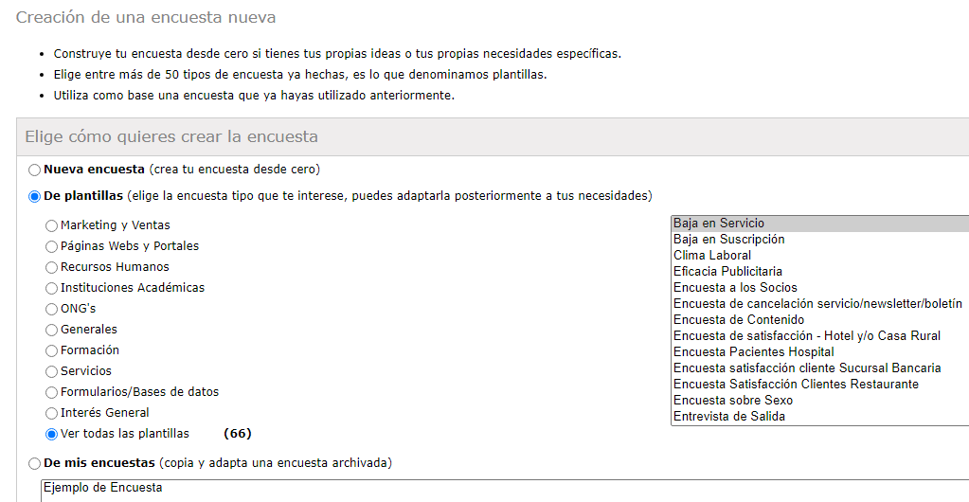

Aquest seria un exemple d’una plantilla d’enquesta sobre el teletreball generat a causa del virus Covid. Podem afegir noves preguntes, editar-les, canviar el títol de l’enquesta i el seu enunciat, afegir pàgines a l’enquesta etc...

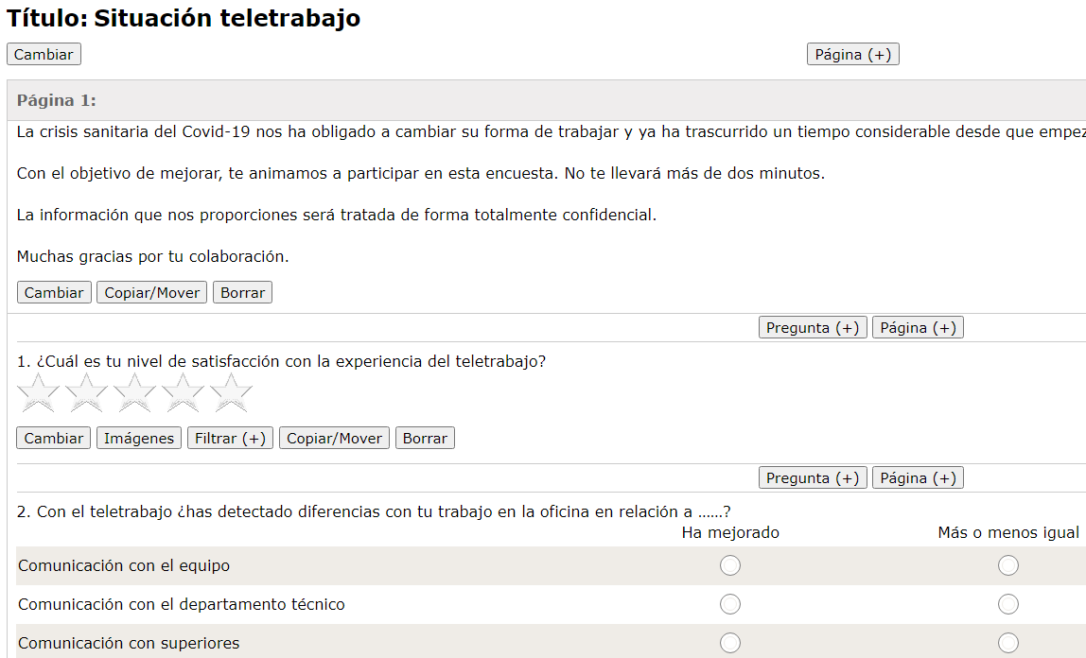

En quant als diferents perfils que ens ofereix aquesta pàgina web, podem veure que ens dóna l’opció de fer servir el nostre compte de manera gratuïta amb certes limitacions que no tenen els comptes amb subscripció. Aquest perfil ens ofereix totes les funcions ja descrites. En quant als altres perfils, ens ofereixen funcions avançades com: el número de respostes per enquesta, el número de dies que estarà disponible aquesta, suport tècnic, enquestes multi-idioma, exportació de les dades etc...